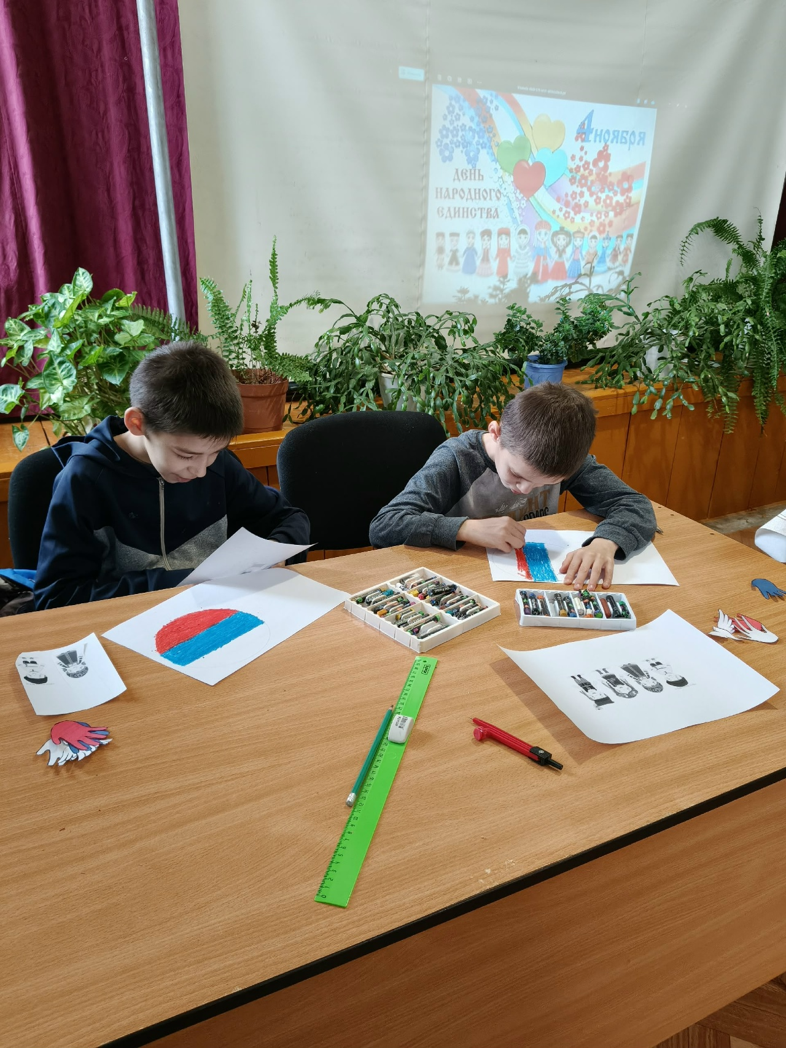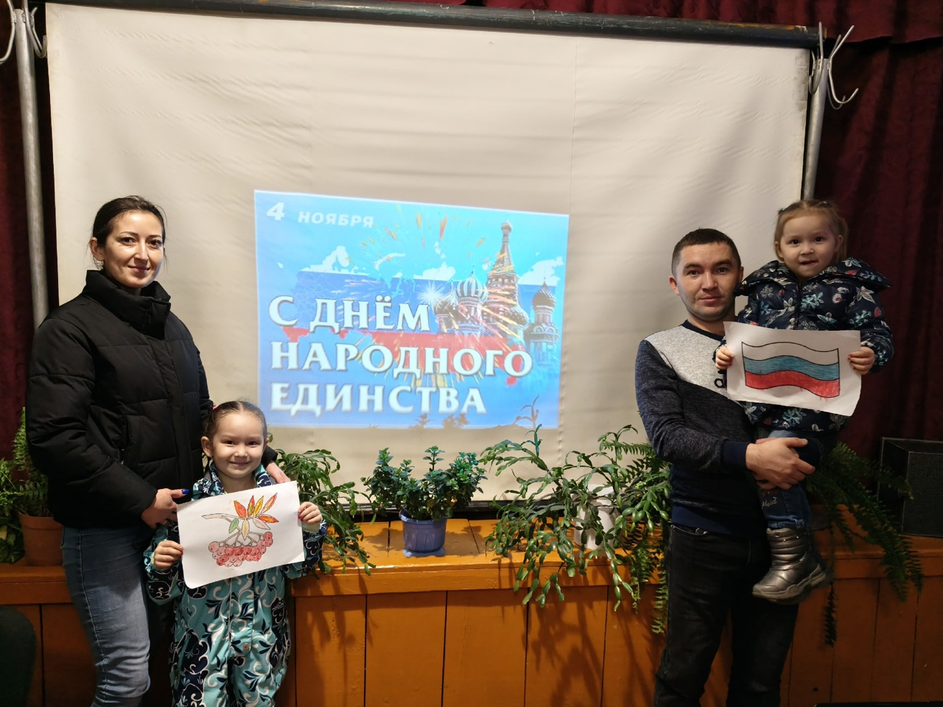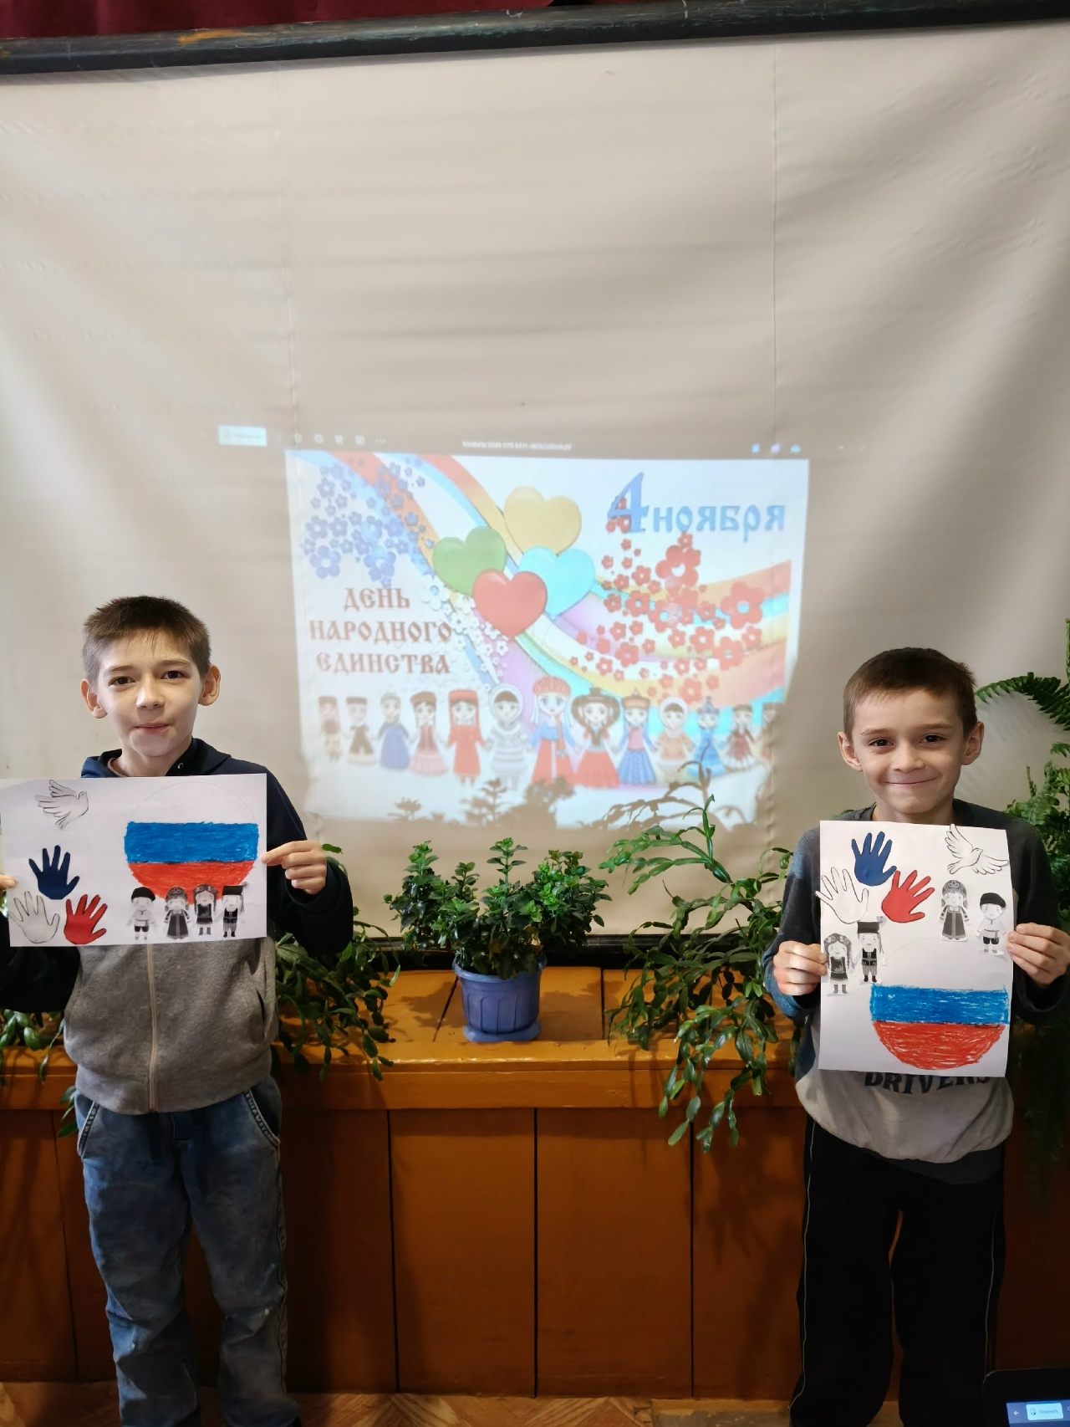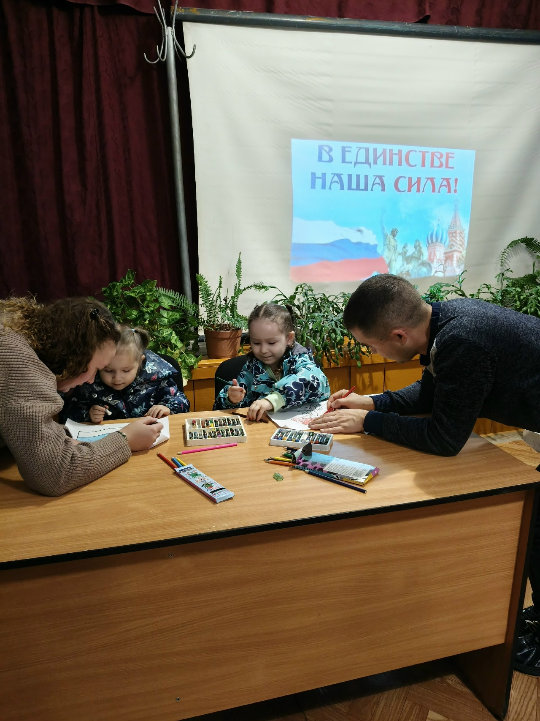
4 ноября в России отмечается День народного единства. Праздник-дань глубоко уважения к знаменательным страницам отечественной истории, когда патриотизм и гражданственность помогли народу объедениться и защитить страну от захватчиков.
Приурочив к этой дате, в сельском клубе ко Дню народного единства прошёл мастер-класс по изготовлению открытки и конкурс раскрашивания символов Дня народного единства.

